身近な人権のこと

性別で役割を決めつけていませんか？

女性の人権のこと

固定的な性別役割分担の意識
人々の意識の中に長い時間をかけて形づくられてきた、性別に基づく「固定的性別役割分担意識」は、男女共同参画社会の実現に向けた大きな障害の一つとなっています。
一方、これまでは長時間労働を前提とする働き方が根付いていた男性の中にも、家庭や地域で活躍している人が増えています。仕事でも、家庭でも、地域でも、男女ともに自分らしく暮らせる社会を実現していくことが必要です。

男女平等を実現するために
国連は、昭和50（1975）年を「国際婦人年」、翌年からの10年間を「国連婦人の10年」とし、男女平等のための行動を本格的に開始しました。
昭和54（1979）年には、職場や家庭などあらゆる分野で、女性に対して差別的な法律はもちろん、規則や慣習等も見直していくことを規定した「女性差別撤廃条約」を採択しました。日本は昭和60（1985）年に締結しました。

男女共同参画社会基本法など
日本では、平成11（1999）年に、「男女共同参画社会基本法」が施行され、基本理念や方向性が示されるとともに、「男女共同参画社会の実現は21世紀のわが国社会の最重要課題である」とされました。
この法律に基づき、国は平成12（2000）年に「男女共同参画基本計画」を策定しました。また、平成27（2015）年８月には、女性の職業生活における活躍を推進し、豊かで活力のある社会の実現を図ることを目的とする「女性の職業生活における活躍の推進に関する法律」（いわゆる「女性活躍推進法」）が成立し、令和２（2020）年12月には「第５次男女共同参画基本計画」が策定されました。

大阪府では
男女共同参画をめぐるさまざまな課題に的確に対応していくために、平成13（2001）年に「男女共同参画社会基本法」に基づく「おおさか男女共同参画プラン（大阪府男女共同参画計画）」を策定するとともに、平成14（2002）年に府民や事業者とともに男女共同参画社会の実現をめざす指針となる「大阪府男女共同参画推進条例」を施行しました。
令和３（2021）年３月には、「おおさか男女共同参画プラン（2021-2025）」を策定し、「男女共同参画社会の実現に向けた意識改革」「方針の立案・決定過程への女性の参画拡大」「職業生活の充実とワーク・ライフ・バランスの推進」「多様な立場の人々が安心して暮らせる環境の整備」の４つの重点目標を掲げ、誰もがいきいきと活躍できる男女共同参画社会の実現に向け、施策を推進しています。また、本プランでは、令和７（2025）年度末までに府の審議会等の女性委員の割合について４割以上６割以下をめざすこと等を盛り込んでいます。

■性別役割分担意識（「男は仕事、女は家庭」という考え方について）
─「同感しない」人が６割以上─
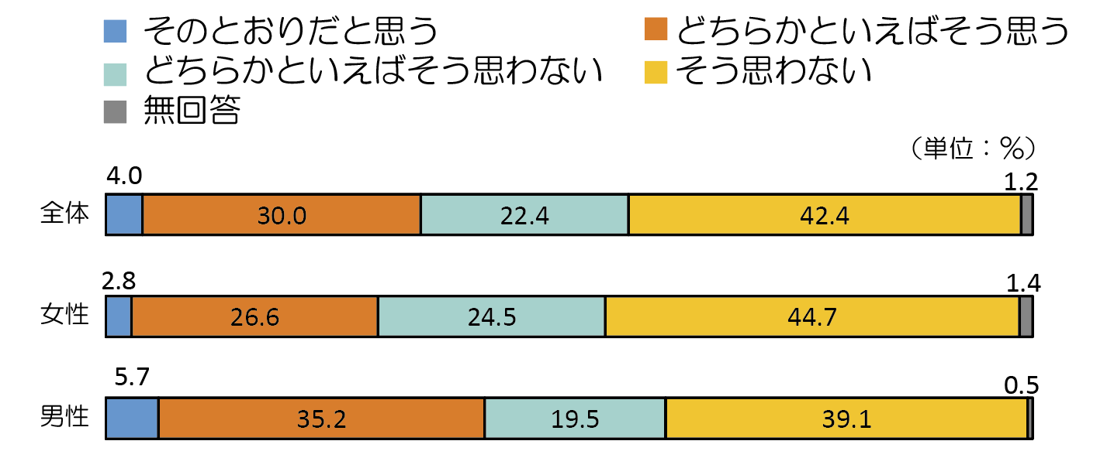

資料：大阪府「男女共同参画社会に関する府民意識調査報告書」令和元（2019）年

■男女平等の実現にとって最も重要なこと
─男女とも「女性への偏見、固定的な社会通念、慣習・しきたりを改めること」が最も多い─

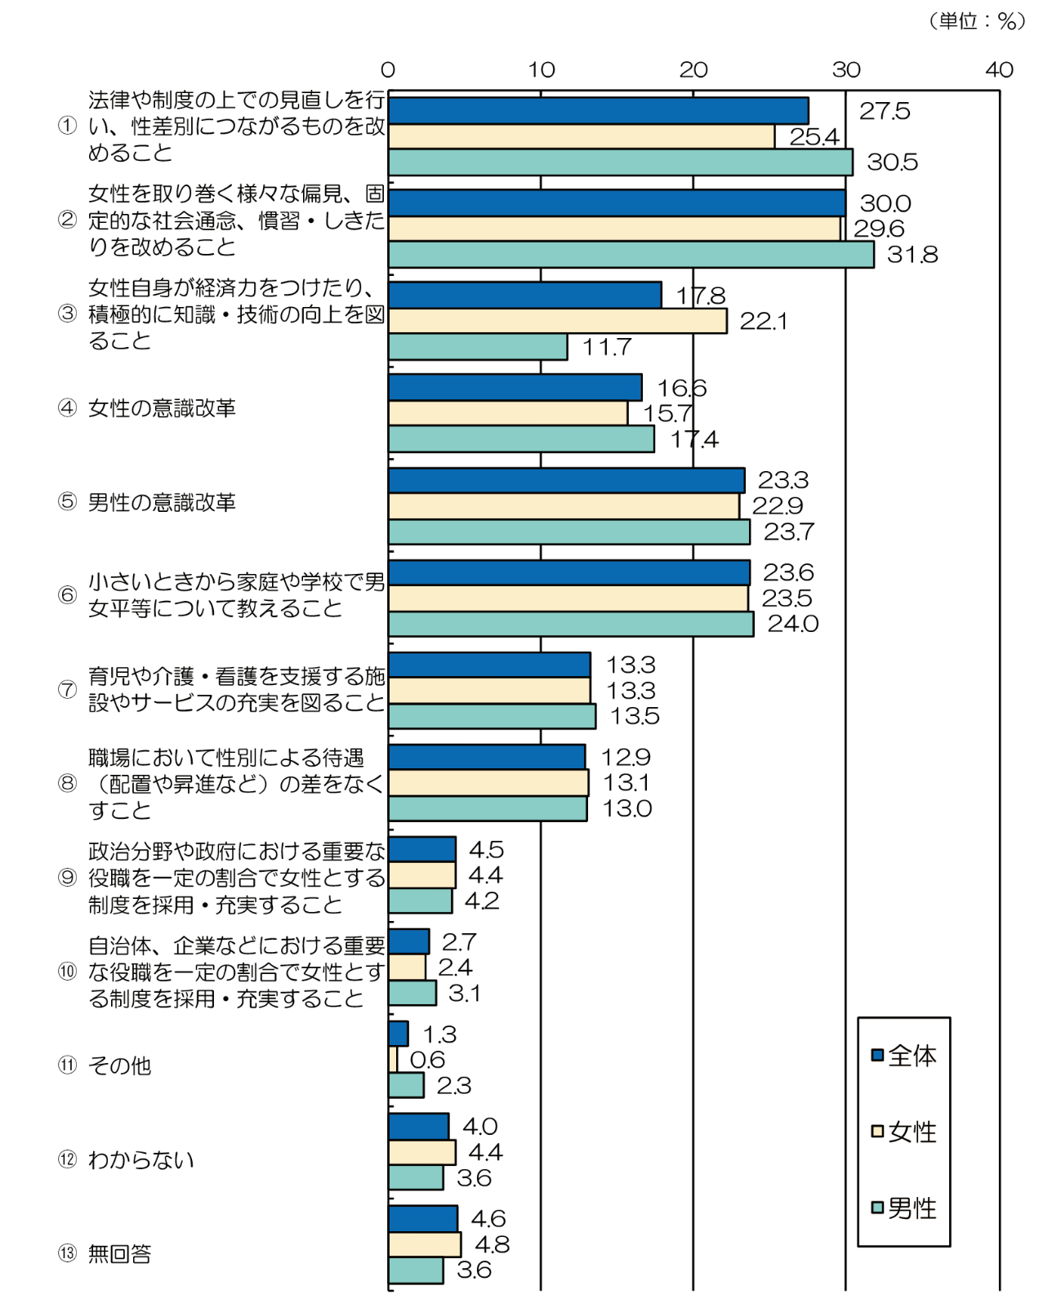
資料：大阪府「男女共同参画社会に関する府民意識調査報告書」令和元（2019）年

ひとり親家庭等をめぐる課題
結婚や離婚、未婚などに対する固定的な価値観や先入観により、ひとり親家庭など（母子家庭・父子家庭・寡婦（※））に対する偏見や差別が見られます。大阪府では令和７（2025）年３月に「第五次大阪府ひとり親家庭等自立促進計画」を策定し、人権尊重の社会づくりに取り組んでいます。
（※）配偶者のない女性であって、かつて配偶者のない女性として20歳未満の児童を扶養していたことのある人

ドメスティック・バイオレンス（DV）・デートDV
ドメスティック・バイオレンス（略して「DV」と言われることもあります。）については、一般的には「配偶者など親密な関係にある男女間における暴力」という意味で使われています。DVの被害者は、多くの場合女性であり、その背景には、「固定的性別役割分担意識」や男女間の経済格差など、社会の構造的問題が関与しているといわれています。
平成13（2001）年10月に施行された、「配偶者からの暴力の防止及び被害者の保護に関する法律」は、平成16（2004）年、平成20（2008）年、平成26（2014）年の改正を経て、法律名を「配偶者からの暴力の防止及び被害者の保護等に関する法律」と変え、令和6（2024）年4月には「保護命令制度の拡充」「保護命令違反の厳罰化」「協議会の法定化」等の改正がされるなど、不断の取組が行われています。
最近では、特に10歳代、20歳代の交際相手同士の間で起こる暴力である「デートDV」が問題となっています。「デートDV」は親密な交際関係の中で起こるものなので、その行為が暴力だと気付かない人が多くいます。気付いたとしても、「自分が悪いんだから」「相手の仕返しが怖いから」「優しいときもあるし……」などと思い、一人で問題を抱え込んでしまいがちです。その間に暴力がエスカレートしてしまうおそれがあります。
大阪府では、令和４年（2022）年３月に策定した「大阪府配偶者等からの暴力の防止及び被害者の保護等に関する基本計画（2022-2026）」に基づき、配偶者等からの暴力を許さない府民意識の醸成、安心して相談できる体制の充実、緊急かつ安全な保護の実施、自立への支援の充実、関係機関・団体等との連携の促進等の取組を推進しています。
また、女性相談センター（右下部参照）を中核として、６カ所の子ども家庭センター（児童相談所）が配偶者暴力相談支援センター機能をあわせ持ち（※）、被害者の子どもへの対応も含め、迅速な連携及び対応に努めています。
加えて、庁内関係部局で構成する「大阪府『女性に対する暴力』対策会議」をはじめ、「大阪府・市町村配偶者からの暴力対策主管課長会議」、「大阪府配偶者等からの暴力の防止及び被害者支援ネットワーク」等の会議の運営を通じて、市町村や団体・NPO等とも連携を図りながら、配偶者等からの暴力の根絶に取り組んでいます。
（※）このほか８市（大阪市、堺市、吹田市、茨木市、枚方市、豊中市、松原市、東大阪市）に配偶者暴力相談支援センターがあります。

困難な問題を抱える女性への支援
性的な被害、家庭の状況、地域社会との関係性その他の様々な事情により日常生活又は社会生活を円滑に営む上で困難な問題を抱える女性（そのおそれのある女性を含む。）への支援のための施策を推進し、もって人権が尊重され、及び女性が安心して、かつ、自立して暮らせる社会の実現に寄与することを目的に、令和6年4月1日に「困難な問題を抱える女性への支援に関する法律」が施行されました。
大阪府では、令和6（2024）年3月に、「大阪府困難な問題を抱える女性への支援のための施策の実施に関する基本的な計画」を策定し、困難な問題を抱える女性への支援に取り組んでいます。

■暴力の形態
身体的暴力だけでなく、さまざまな暴力が重なって起こります。

身体的暴力 | 殴る、蹴る、首を絞める、突き飛ばす 等
精神的暴力 | 暴言を吐く、怒鳴る、脅す、ばかにする、無視する、物を投げる、刃物を出す、自殺をほのめかす 等
経済的暴力 | 生活費を渡さない・自由にお金を使わせない、外で働くことを嫌がる、家計の責任を負わせる、借金の強要 等
社会的暴力 | 友人や身内との付き合いを制限する、自由に外出させない、携帯電話・メールをチェックする、行動をチェックする、浮気を疑う、激しい嫉妬 等
子どもを巻き込む・利用した暴力 | 子どもの前で暴力を振るう（※）、子どもに危害を加える、子どもを取り上げようとする、子どもの前で非難する、子どもと仲良くするのを嫌う 等
性的暴力 | 望まない性的行為を強要する、避妊をしない、裸の写真を撮る・SNSで流す（と脅す）、無理やりポルノなどを見せる 等
※児童が同居する家庭におけるDVは、児童虐待に当たります。

■配偶者からの暴力事案の認知状況
H29年 | H30年 | R01年 | R02年 | R03年 | R04年 | R05年
72,455 | 77,482 | 82,207 | 82,643 | 83,042 | 84,496 | 88,619
＊配偶者から身体に対する暴力又は生命等に対する脅迫を受けた被害者の相談等の受理件数
警察庁 ストーカー事案及び配偶者からの暴力事案の対応状況について（令和6（2024）年３月２8日発表）より全国の警察が認知した令和5（2023）年中の配偶者からの暴力事案は88,619件で、前年に比べ4,123件増加。DV防止法施行（平成13（2001）年）後最多。

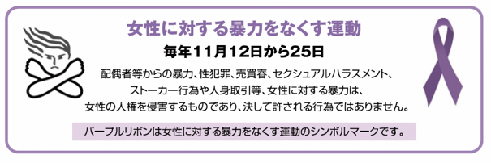

〈大阪府女性相談センター〉
（配偶者暴力相談支援センター）
秘密は守られます。相談は無料です。
安心してご相談ください。
電話番号
（０６）６９４９－６０２２
（０６）６９４６－７８９０
相談時間〈電話相談・面接相談〉
平日：９時から20時／
土・日：９時から17時
祝日、年末年始を除く
※面接はできるだけご予約ください。
夜間・祝日DV電話相談
上記以外の時間
（０６）６９４６－７８９０
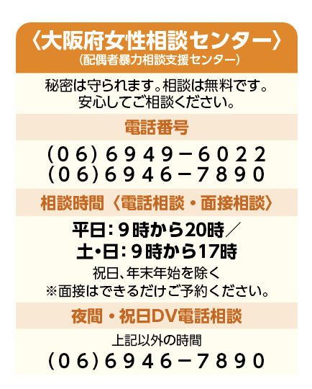

〈法務省 女性の人権ホットライン〉
配偶者やパートナーからの暴力、職場等におけるセクシュアル・ハラスメント、
ストーカー行為といった女性の人権問題に関する専用相談電話です。
●電話番号：0570－070－810（全国共通）●受付時間：平日８時30分から17時15分
インターネットでの相談も受け付けています。詳しくは
女性の人権ホットライン 検索

